Мастер-класс по изготовлению цветов
из подручных материалов

«Розы из ватных дисков»

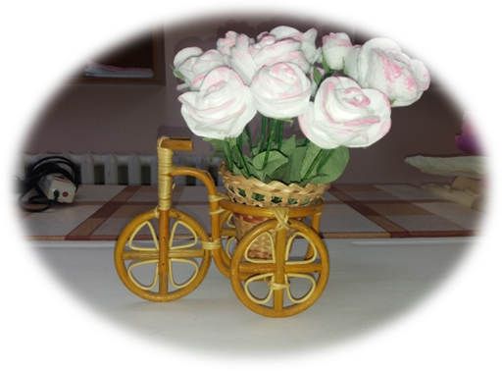

Дата и место проведения:14.02.2020 г., объединение «Волшебница», МУДО ДДТ. Групповое занятие с учащимися 1 года обучения.
Тема: изготовление цветов розы из ватных дисков.
Цель мастер-класса: развитие и овладение навыками изготовления цветов из подручных материалов (ватных дисков).
Задачи:
- познакомить участников мастер-класса с технологией и процессом изготовления изделий из подручных материалов;
- научить выполнять бутоны розы из ватных дисков и дополнять листьями и чашелистиком из креповой бумаги;
- привить интерес к декоративно-прикладному творчеству;
- воспитать усидчивость и трудолюбие в работе над изделием;
- развить образное мышление, художественный вкус, креативность, эстетическое восприятие окружающего мира;
- способствовать развитию навыков совместного труда, коммуникативных качеств.
Оборудование и материалы:
Для педагога:ноутбук, проектор, экран, ватные диски, нитки, ножницы, клей, бумага креповая зеленого цвета, проволока или шпажка.
Для учащихся: ватные диски, нитки, ножницы, клей, бумага креповая зеленого цвета, проволока или шпажка.
Информационное сопровождение: презентация.
Структура мастер-класса (45 мин.)
- Вступительная часть (целевая установка) (5 мин.).
- Основная демонстрационно-практическая часть (35 мин.).
- Рефлексия (5 мин.).
Данный мастер-класс проходит в рамках изучения темы: «Розы из ватных дисков ко Дню матери» дополнительной общеобразовательной общеразвивающей программы «Мир вокруг нас».
Методы обучения: объяснительный, иллюстративный, деятельностный, проблемный, частично-поисковый, активный.
Формы организации занятия:
беседа (диалог «педагог-учащийся»);
просмотр готового изделия «Роза из ватных дисков»;
практическое задание (работа над изготовлением цветов из подручных материалов);
игры-разминки («Наши пальчики устали», «Дадим глазкам отдохнуть»).

Ход мастер-класса.

1. Вступительная часть.

Организационный момент – приветствие, посадка на рабочие места. Инструктаж по технике безопасности в работе с ножницами, клеем и проволокой.
Оглянувшись вокруг, можно заметить, что предметы декоративно-прикладного творчества вносят красоту в обстановке дома. Они непосредственно связаны с повседневным окружением человека и призваны украшать быт людей. Сырьем для изготовления изделий могут служить подручные материалы: ткани, бумага, пластик, ватные диски.
Ватные диски – это недорогое и практичное гигиеническое средство, которое с большим успехом может использоваться для занимательного творчества: плоские и рельефные аппликации, объемные скульптуры на цветочные, новогодние и другие темы, сюжеты из жизни животных, сказочных персонажей и многое другое – все это достаточно просто изготовить.
Впервые вата стала использоваться не по основному назначению в целях изготовления новогодних елочных украшений еще в XIX веке. Изготавливали игрушки из ваты вручную. Вата обладала отличными характеристиками: она ценилась за свою мягкость, податливость, долговечность и способность взаимодействовать с другими материалами. В 60-х годах XX века процесс создания елочных игрушек из ваты был механизирован и поставлен на массовое производство. Сейчас мода на изготовленные своими руками поделки из ваты возвращается.
Сегодня мы с вами изготовим розы из ватных дисков и подручных материалов.
Цветы любят все без исключения. О красоте розы существует множество легенд и мифов: розу любили, ей поклонялись, ее воспевали с незапамятных времен все народы мира. Роза – цветок, который называют цветком Богородицы. Богородица изображалась с тремя венками роз: белый означал ее радость, красный – страдания, желтый – ее славу.
О, роза! Ты прекрасна!
Ты свет зари и солнца ясного.
Ты жизни свет и свет России.
Среди цветов ты всех красивей.
Ты красотой своей пленяешь.
С тобой живешь и бед не знаешь.
(Иван Мятлев)
Демонстрация готового изделия «Роза из ватных дисков».

2. Основная демонстрационно-практическая часть.

Сейчас перед нами стоит задача выполнить цветок из подручных материалов «Роза из ватных дисков».
Во время изготовления цветкапосле 15 минут работы проводятся игры-разминки «Наши пальчики устали», «Дадим глазкам отдохнуть» (3 мин).
Педагог контролирует выполнение композиции, помогает исправить ошибки, если они имеются. В процессе изготовления изделия осуществляется личностно-ориентированный подход, который позволяет при затруднениях в работе оказывать каждому учащемуся помощь, и нацелить его на успешное выполнение работы.

1. Оборудование:  - ватные диски;  - нитки;  - ножницы;  - клей;  - бумага креповая зеленого цвета;  - проволока или шпажка. | 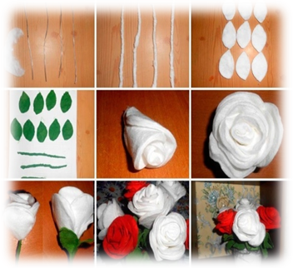
2. Берем ватный диск. | 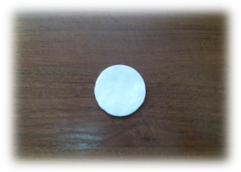
3. Левая и правая сторона диска складывается к середине 4.Заклеивается клеем чуть выше  середины. | 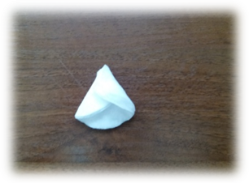
5. Выворачиваем. | 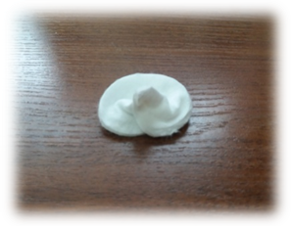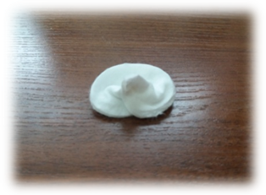
6.Получаем бутон розы. | 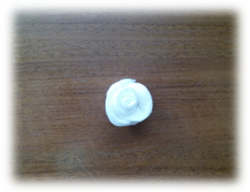
7. Из креповой бумаги вырезаем чашелистик и листик. | 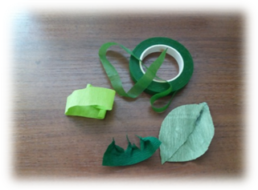
8. Проволоку складываем пополам, скручиваем или готовим шпажку. | 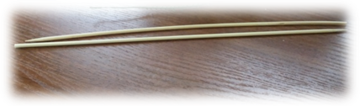
9. Обматываем шпажку полоской креповой бумаги. | 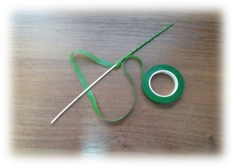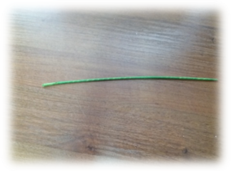
10. Вставляем в бутон. | 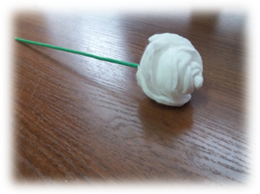
11. Прикрепляем чашелистик и листик с помощью клея. | 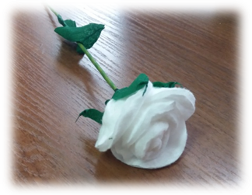

3. Рефлексия.

Роза в нашем саду расцвела.
На диво всем она была.
Ты, роза, цветок самый лучший,
Самый красивый, самый пахучий!
(Иван Мятлев)

Итак, мы получили оригинальные розы из ватных дисков. Их можно использовать в качестве сувенира и декора интерьера.Обратите внимание на то, что, несмотря на применение одинаковых приемов, розы у всех получились разные. Это свидетельствует о проявлении вашей индивидуальности при выполнении работы.
Дорогие дети! Вы убедились на практике, что изготовление изделий из подручных материалов очень увлекает. Это снимает усталость, успокаивает, поднимает настроение, поэтому может применяться в качестве арт-терапии.
Педагог вместе с учащимися подводит итоги мастер-класса.
Такого рода занятия помогают развивать воображение и фантазию, познавать мир, выявлять скрытые таланты и развивать способности учащегося. Через творческие занятия ребенок выражает свои эмоции. Мастер-класс проходит весело и непринужденно, в дружной компании. Творческая атмосфера благоприятно влияет на развитие любого ребенка, учит его нестандартно и креативно мыслить, увлекаться новыми знаниями, создавать чудо своими руками.
Педагог предлагает учащимся ответить на следующие вопросы:
«Заинтересовала ли работа по изготовлению розы из ватных дисков?»
«Трудно ли было ее выполнить?»
«На что нудно обращать внимание при изготовлении цветка из подручных материалов?»
Педагог задает домашнее задание: выполнить другие виды цветов из ватных дисков.

